**User Manual**

1. **วิธีการเล่น**
   1. **ตัวละคร (Character)**

 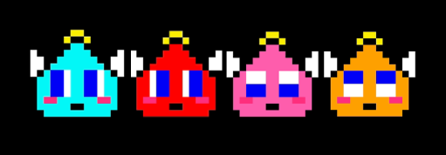

*Pacman Ghosts*

* ผู้เล่นจะสามารถควบคุมการเดินของ Pacman ได้ด้วย Arrow Key บน Keyboard โดย Pacman จะเดิน 1 ช่องต่อการกด 1 ครั้ง
* ผี (Ghost) จะเดินเองโดนอัตโนมัติ โดยผีจะเดินไปมาทั่วกระดานและคอยขัดขวางไม่ให้ผู้เล่นไปในเส้นทางที่ต้องการได้
  1. **กฎการเล่น (Rules)**
* ผู้เล่นจะต้องควบคุม Pacman เพื่อเดินเก็บ pellet ให้ครบทั้งกระดานเพื่อผ่านด่าน

โดยจะมีทั้งหมด 5 ด่าน และผู้เล่นต้องเล่นผ่านทั้ง 5 ด่าน จึงจะชนะ

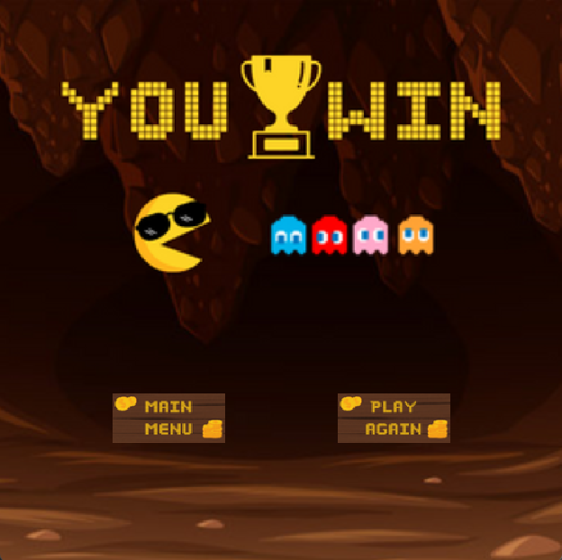

*หน้าต่างเมื่อชนะครบทุกด่าน*

* หากผู้เล่นโดนเดินชนผม จะถือว่าผู้เล่นตายและขึ้นหน้าต่างแพ้

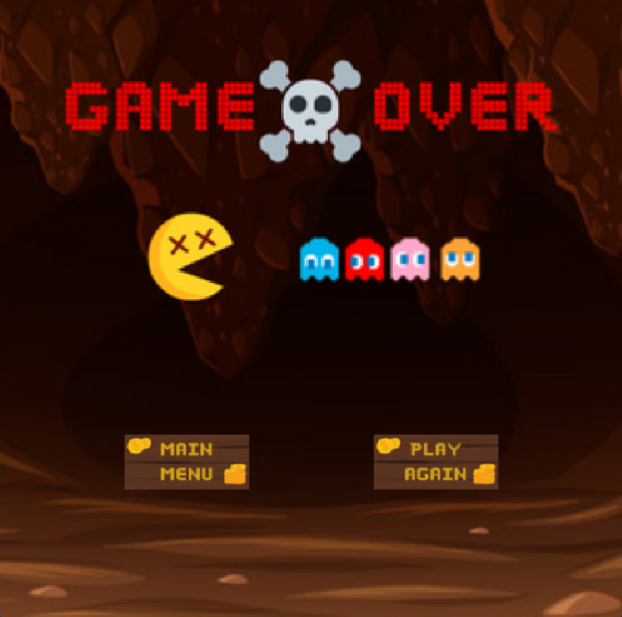

*หน้าต่างเมื่อผู้เล่นแพ้*

* หากกด Main Menu ผู้เล่นจะถูกส่งกลับไปยังหน้าหลัก
* หากผู้เล่นกด Play Again ผู้เล่นจะกลับไปยังด่านที่ 1

1. **หน้าหลัก (Main Menu)**

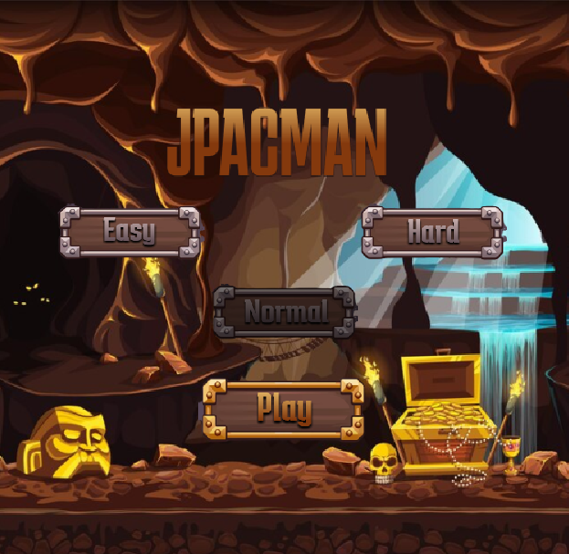

*หน้าต่าง Main Menu*

* 1. ปุ่ม Start

เมื่อกดจะเริ่มเกม และเข้าสู้หน้า Cutscene แรก

* 1. ปุ่ม Easy

เมื่อกดจะทำให้ปุ่มทึบลง และล็อคให้เมื่อกดปุ่ม Start แล้วจะเริ่มเกมในโหมดง่าย

* 1. ปุ่ม Normal

เมื่อกดจะทำให้ปุ่มทึบลง และล็อคให้เมื่อกดปุ่ม Start แล้วจะเริ่มเกมในโหมดปกติ

* 1. ปุ่ม Hard

เมื่อกดจะทำให้ปุ่มทึบลง และล็อคให้เมื่อกดปุ่ม Start แล้วจะเริ่มเกมในโหมดยาก

1. **บทคั่นฉาก (Cutscene)**

ก่อนเริ่มแต่ละด่านจะมีบทคั่นฉาก เพื่อให้ผู้เล่นได้รู้เนื้อเรื่องและเตรียมตัวก่อนเข้าเล่นในแต่ละด่าน

โดยจะมีบทคั่นฉากดังนี้

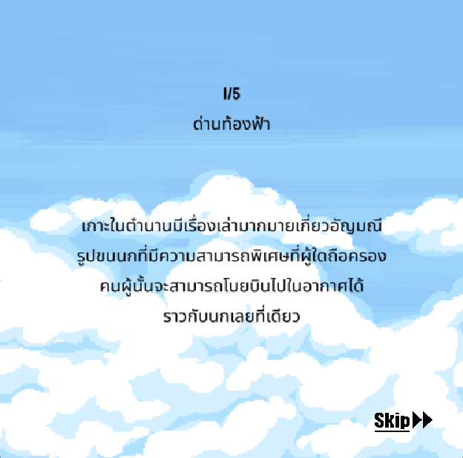 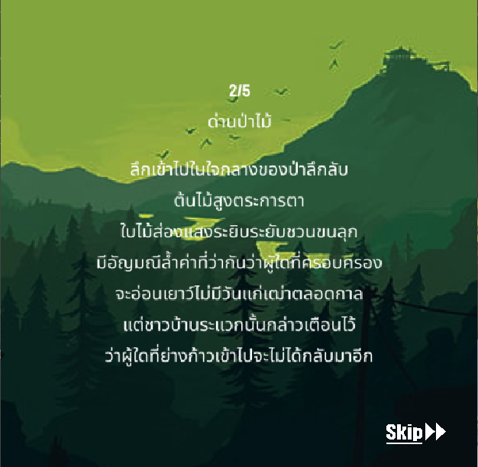 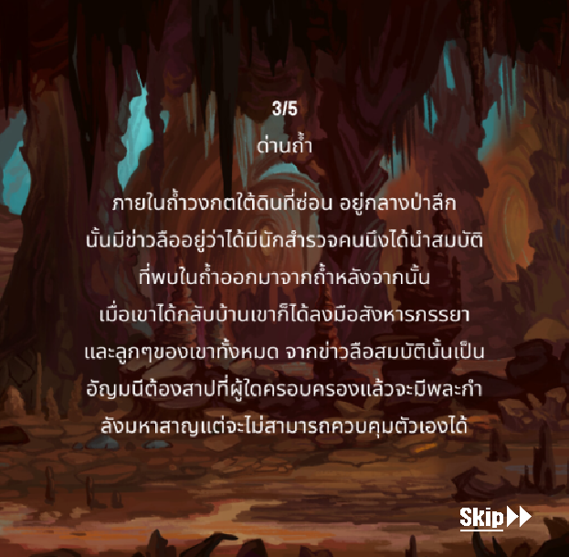

*ด่านท้องฟ้า ด่านป่าไม้ ด่านถ้ำ*

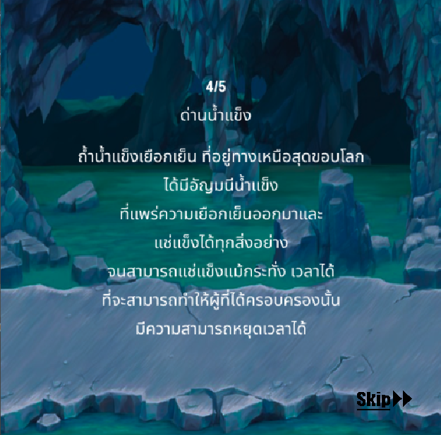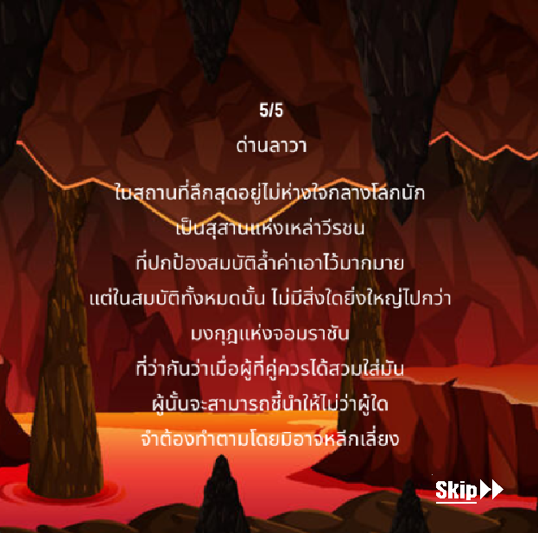

*ด่านน้ำแข็ง ด่านลาวา*

1. **ปุ่ม Start & Stop ภายในด่าน**

* Start เมื่อกดจะสามารถขยับตัวละคร Pacman ได้ และ ผีจะเริ่มเดิน
* Stop เมื่อกดเกมจะถูกหยุด ผู้เล่นจะไม่สามารถขยับ Pacman ได้ และผีจะหยุดเดิน

1. **โหมดง่าย (Easy)**

มีทั้งหมด 5 ด่าน ได้แก่ ด่านท้องฟ้า ด่านป่าไม้ ด่านถ้ำ ด่านน้ำแข็ง ด่านลาวา โดยต้องเล่นตามลำดับข้างต้นไม่สามารถลัดขั้นตอนได้

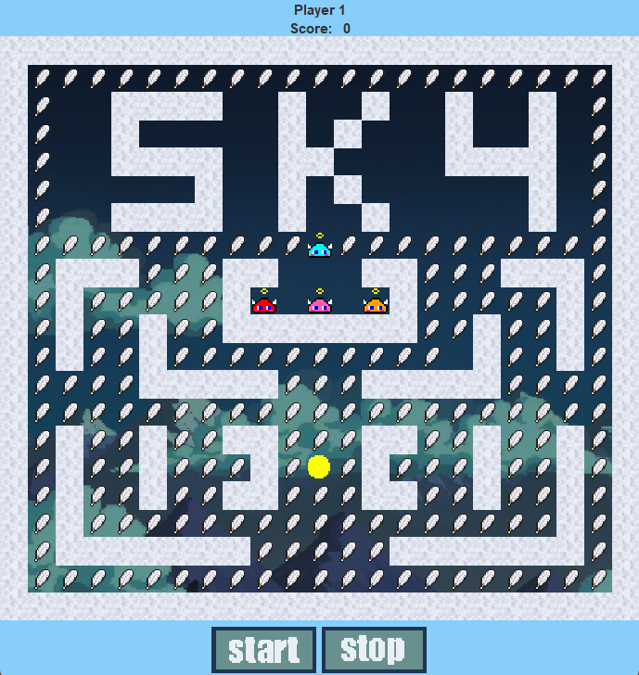 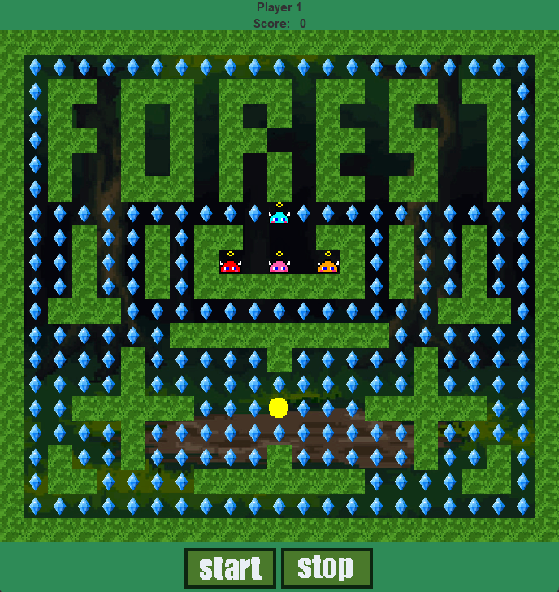 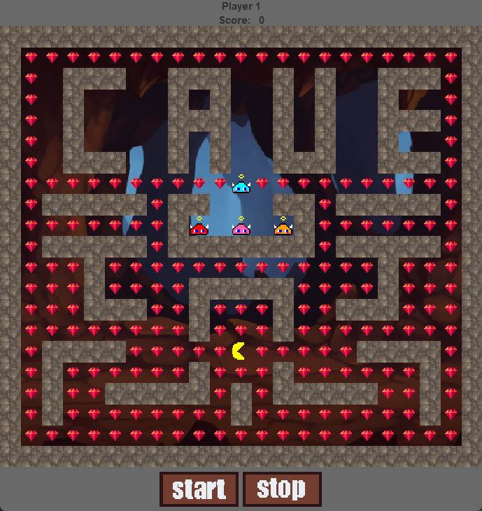

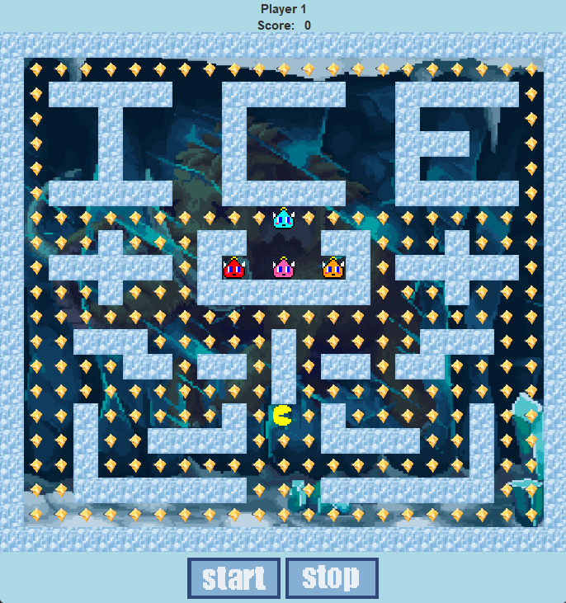 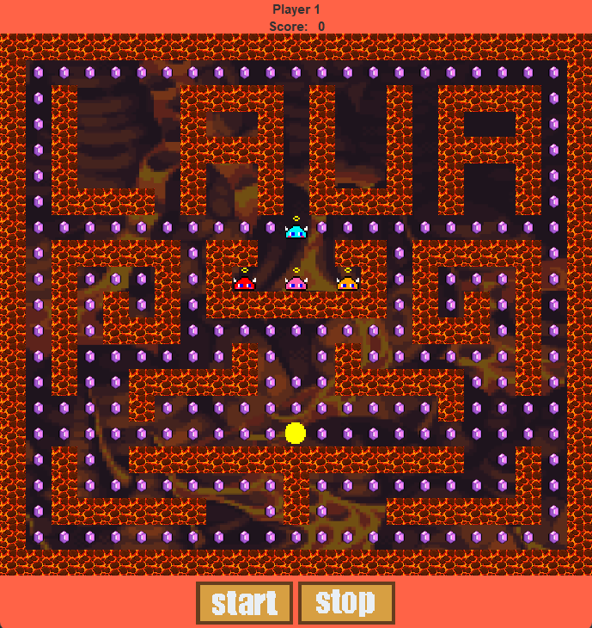

1. **โหมดปกติ (Normal)**

มีทั้งหมด 5 ด่าน ได้แก่ ด่านท้องฟ้า ด่านป่าไม้ ด่านถ้ำ ด่านน้ำแข็ง ด่านลาวา โดยต้องเล่นตามลำดับข้างต้นไม่สามารถลัดขั้นตอนได้

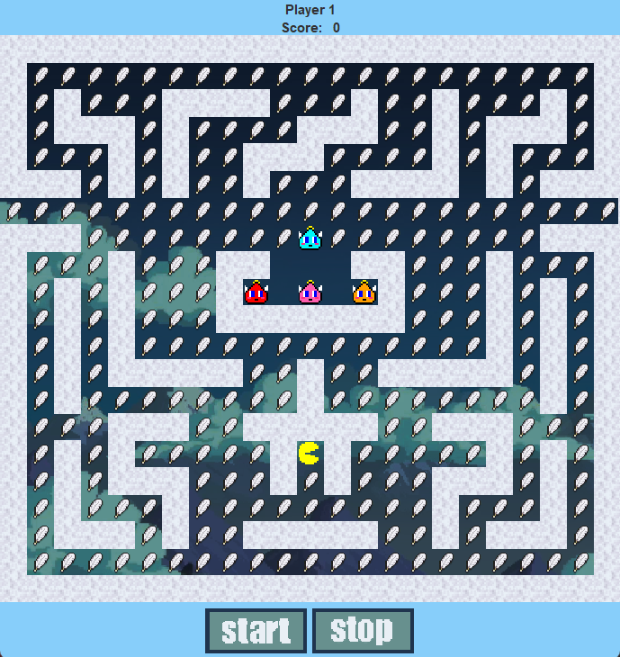 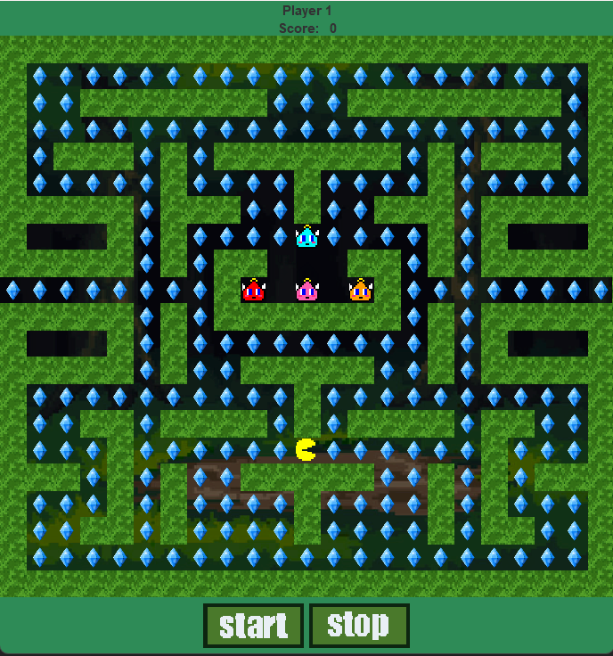 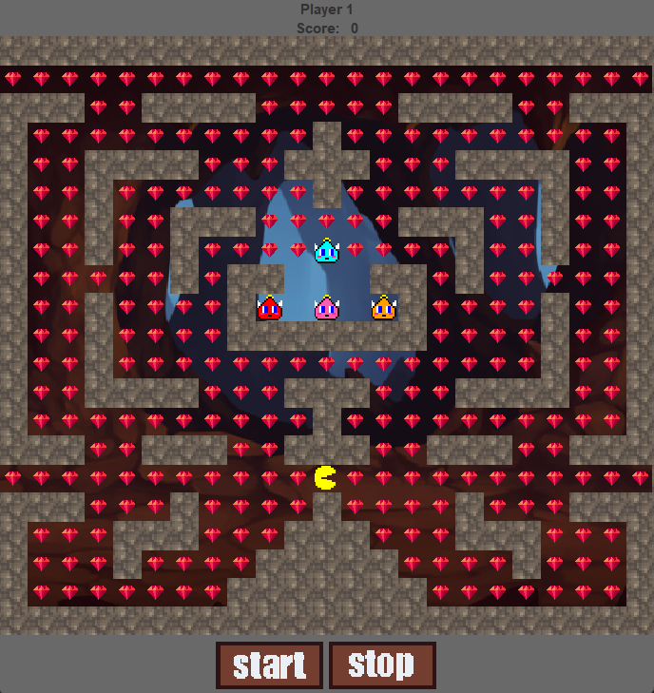

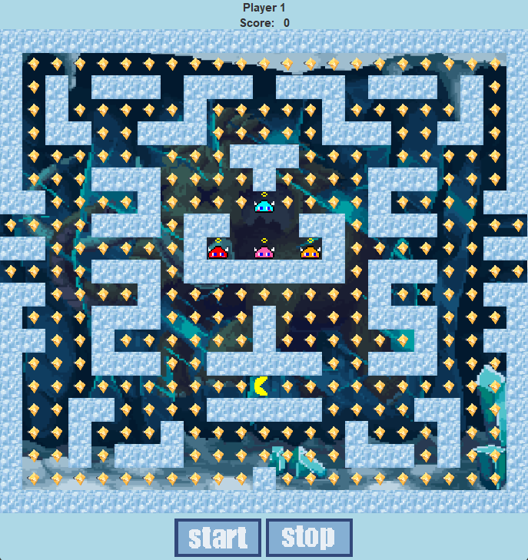 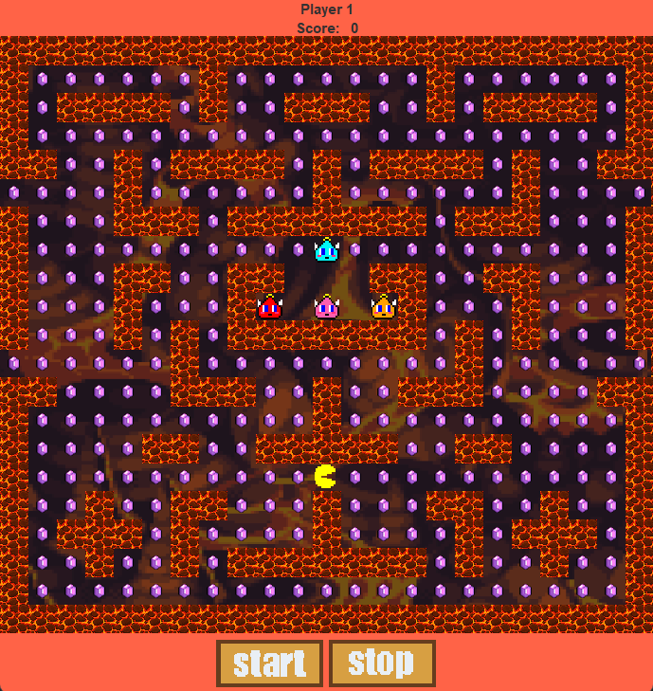

1. **โหมดยาก (Hard)**

มีทั้งหมด 5 ด่าน ได้แก่ ด่านท้องฟ้า ด่านป่าไม้ ด่านถ้ำ ด่านน้ำแข็ง ด่านลาวาโดยต้องเล่นตามลำดับข้างต้นไม่สามารถลัดขั้นตอนได้

